Adı Soyadı: Sınıf: No:

2012 - 2013 EĞİTİM ÖĞRETİM YILI DERİNKUYU CUMHURİYET İLKÖĞRETİM OKULU
7. SINIF FEN VE TEKNOLOJİ DERSİ 1. DÖNEM 1. YAZILI YOKLAMA

A. Aşağıdaki çoktan seçmeli soruları cevaplayınız. (5x12=60 puan)

1. Sude sindirim sistemi organlarındaki kimyasal sindirim ile ilgili araştırma yapıyor. Araştırma sonuçlarını 3 farklı grafik ile gösteriyor.
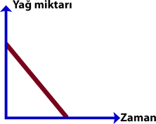
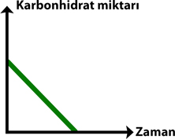

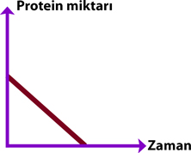

Grafiklerdeki sonuçlara göre Sude hangi sindirim sistemi organındaki kimyasal sindirim ile ilgili araştırma yapmıştır?
A) Ağız B) Mide
C) İnce Bağırsak D) Kalın bağırsak

2.


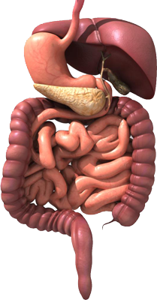




Şekilde sindirim sisteminde görevli ve yardımcı organlar verilmiştir.
Bu organlarla ilgili hangisi yanlıştır?
- 1 ve 3 numaralı organlar sindirime yardımcı organlardır
- 2 numaralı organda hem fiziksel hem kimyasal sindirim görülür
- 4 numaralı organda su, vitamin ve minerallerin emilimi gerçekleşir.
- 5 numaralı organ tüm besinlerin sindirimini yapar, emilimini yapmaz.

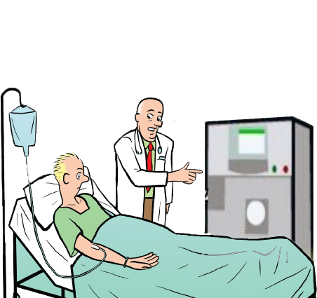
3.
Bu gördüğünüz alet diyaliz makinesidir…
………………

Doktorun konuşması aşağıdakilerden hangisi gibi devam etmez?
- Böbrek yetmezliği rahatsızlığınızdan dolayı haftada 2 kere diyaliz makinesine bağlanacaksınız.
- Diyaliz makinesi aynen böbreğiniz gibi kandaki zehirli atık maddeleri süzecek.
- Diyaliz makinesine 2 kere bağlanmanız böbrek yetmezliği rahatsızlığınızı tamamen tedavi edecek.
- Uygun bir böbrek bulup organ nakli yapana kadar belli zamanlarda diyaliz makinesine bağlanacaksınız.

4.
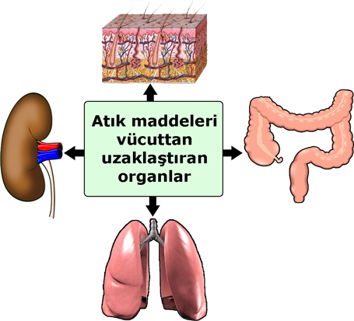

Şekilde atık maddeleri vücuttan uzaklaştıran organlar verilmiştir.
Aşağıdaki atık maddelerden hangisi bu dört organ tarafından da vücuttan uzaklaştırılır?
A) Su B) İdrar
C) Üre D) Karbondioksit
5. Öğretmen sınıfı dört gruba ayırıp her grubun çeşitli kaynaklardan yararlanarak “Merkezi Sinir Sistemi” konusu ile ilgili posterler hazırlamalarını istiyor.
1. Grup 2. Grup
Beyincik
Vücudun denge merkezidir.
Kulak ile birlikte dengemizi sağlarlar.
Omurilik
Omurga içinde yer alır. Vücudun refleks merkezidir. Solunum, boşaltım gibi olayları kontrol eder.

3. Grup 4. Grup
Omurilik Soğanı
Beyin ile omurilik arasında yer alır.
Yaşamsal olayları,
kusma, öksürme, hapşırma yutma gibi olayları düzenler.
Beyin
Duyu organlarının kontrol merkezidir. Hafıza, öğrenme, düşünme merkezi, ayrıca yürüme , koşma, konuşma gibi istemli hareketleri kontrol eder.

Buna göre, hangi grubun yararlandığı kaynaklar güvenilir olmayıp hazırladığı posterlerdeki bilgilerin bir kısmı yanlıştır ?
A) 1 B) 2 C) 3 D) 4

6.

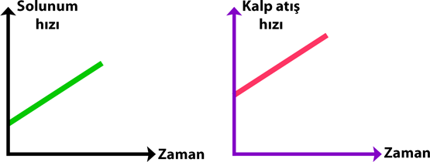

Bir hormonun kandaki miktarı arttıkça solunum hızı ve kalp atış hızı grafikleri şekildeki gibi değişmektedir.
Bu hormon aşağıdakilerden hangisidir?
A) İnsülin B) Adrenalin
C) Glukagon D) Büyüme

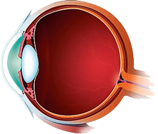
7.

Yaşar fen ve teknoloji dersinde öğretmeninin gösterdiği göz şekli üzerinde aşağıdaki yorumları yapıyor.
Yaşar’ın yaptığı yorumlardan hangisi yanlıştır?
- Görüntü 1 noktasında oluşuyorsa kişi miyoptur.
- Görüntü 2 noktasında oluşuyorsa kişinin göz kusuru yoktur.
- Görüntü 3 noktasında oluşuyorsa kişi hipermetroptur.
- Görüntü 4 noktasında oluşuyorsa kişi kördür.

8.
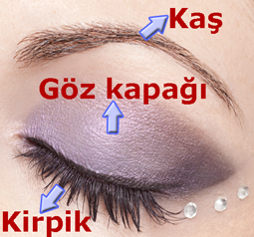

Öğretmen fen ve teknoloji dersine şekildeki gibi bir poster ile geliyor.
Bu posteri kullanarak derste hangi konuyu anlatacaktır?
- Gözü oluşturan yapıları
- Gözü koruyan yapıları
- Göze ait kusurları
- Makyaj yapmanın zararları

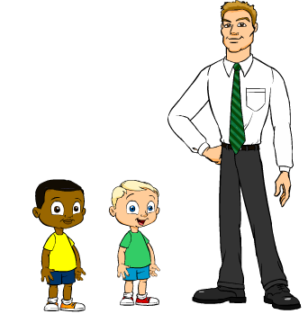
9.
………………………………………………

Baba Yobo ile neden ten renklerimiz farklı?

Jobo Emre
Emre’nin sormuş olduğu soruya babasının verdiği cevap aşağıdakilerden hangisidir?
- Alt deride bulunan renk maddeleriniz farklı renk olduğu için
- Üst deride bulunan renk maddeleriniz farklı renk olduğu için
- Üst deride kan damarları ve sinir hücreleri bulunmadığı için
- Alt deride kan damarları ve sinir hücreleri bulunduğu için

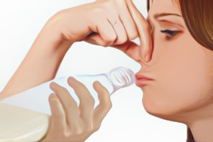
10.

Merve, “Ben bilmem eşim bilir.” yarışmasında tadı çok kötü olan 1 lt sebze karışımı suyunu 1 dakika içinde içecektir. Burnunu kapatarak sebze karışımını içen Merve eşinin girdiği iddiayı kazanıyor.
Merve’nin burnunu kapatma taktiği aşağıdakilerden hangisi ile ilgilidir?
- Besinlerin tadını tam olarak almak için kokusunu da almamız gerekir.
- Besinlerin tadını alabilmek için besinin tükürükte çözünmesi gerekir.
- Burnumuzu kapattığımız zaman tat dilimizdeki tat tomurcukları etkisizleşir.
- Burnumuzu kapattığımızda dilin tat alma bölgeleri değişir.

11.
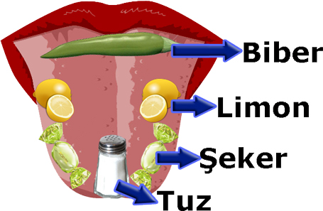

Ceyda performans görevi olarak şekildeki dil modelini hazırlıyor. Öğretmeni modeli görünce hatalı olduğunu söyleyerek modeli geri iade ediyor.
Ceyda modelinde nasıl bir değişiklik yaparsa modeli hatasız olur?
- Biber ile tuz yer değiştirmeli
- Şeker ile limon yer değiştirmeli
- Biber ile limon yer değiştirmeli
- Tuz ile şeker yer değiştirmeli

12.
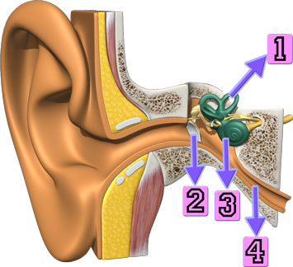

1, 2, 3 ve 4 kulakta bulunan bazı yapıları göstermektedir.
Bu yapılar ile ilgili aşağıdaki bilgilerden hangisi yanlıştır?
- 1 numaralı yapı dengenin sağlanmasında beyine yardımcı olur
- 2 numaralı yapı ses dalgalarını titreştirir.
- 3 numaralı yapı titreşimleri elektriksel sinyallere çevirir.
- 4 numaralı yapı dış ortamdaki basınç değişiklik-lerinde orta kulağın da buna uyum göstermesini sağlar.

B. Aşağıdaki göz yuvarlağı şekillerini inceleyerek, gözümüzde bulunan yapıları doğru yerlere yazalım. (1x11=11puan)

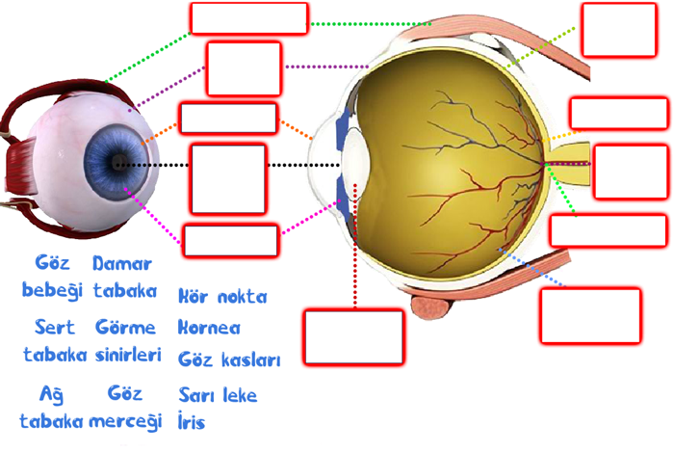

C. Aşağıda karbonhidrat, protein ve yağların sindiriminin hangi organlarda gerçekleştiğini boşluklara yazınız.
(2x3= 6 Puan)
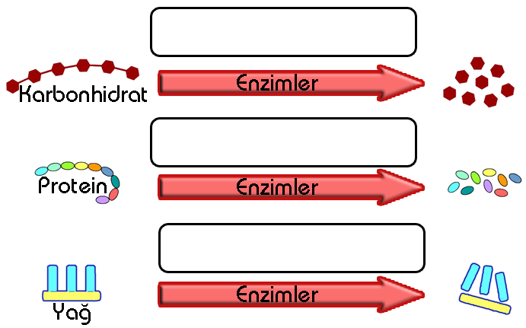

D. Aşağıdaki boşaltım sistemini oluşturan organ ve yapıların isimlerini yazınız. (2x4=8p)
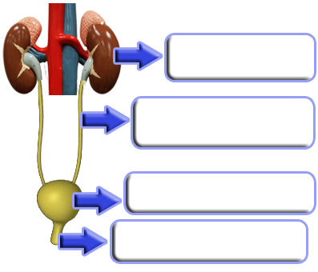

E. Çevresel uyarıları nasıl algıladığımız aşağıda verilen cümlelerde anlatılmıştır. Bu cümlelerin doğru sıralanışını ile oluşan sayıyı noktalı yere yazınız. (2x5=10 puan)
2 Mesajı alır.

4 Mesajı taşır.

3 Mesajı değerlen-dirip cevap oluşturur

5 Cevap mesajına tepki oluşturur.

1 Cevap mesajını tepki organına taşır

……………………………

- F. Aşağıdaki doğru yanlış sorularını doğru ise “D”, yanlış ise “Y” yazarak cevaplayınız. (1x5= 5 Puan)
Hipofiz bezi tüm iç salgı bezlerini kontrol eder.
Guatr iyot eksikliği ile oluşur.
İnsülin kandaki şeker miktarını azaltır.
Adrenalin tiroit bezinden salgılanır.
Büyüme hormonu çok salgılanırsa dev olunur.

Not: Süre 40 dakikadır. Her sorunun puanı soru başlığında yazılmıştır. Başarılar dilerim.

Fatih GİZLİGİDER
Fen ve Teknoloji Öğretmeni

Adı Soyadı: Sınıf: No:

2012 - 2013 EĞİTİM ÖĞRETİM YILI DERİNKUYU CUMHURİYET İLKÖĞRETİM OKULU
7. SINIF FEN VE TEKNOLOJİ DERSİ 1. DÖNEM 1. YAZILI YOKLAMA

A. Aşağıdaki çoktan seçmeli soruları cevaplayınız. (5x12=60 puan)

1. Sude sindirim sistemi organlarındaki kimyasal sindirim ile ilgili araştırma yapıyor. Araştırma sonuçlarını 3 farklı grafik ile gösteriyor.

Grafiklerdeki sonuçlara göre Sude hangi sindirim sistemi organındaki kimyasal sindirim ile ilgili araştırma yapmıştır?
A) Ağız B) Mide
C) İnce Bağırsak D) Kalın bağırsak

2.

Şekilde sindirim sisteminde görevli ve yardımcı organlar verilmiştir.
Bu organlarla ilgili hangisi yanlıştır?
- 1 ve 3 numaralı organlar sindirime yardımcı organlardır
- 2 numaralı organda hem fiziksel hem kimyasal sindirim görülür
- 4 numaralı organda su, vitamin ve minerallerin emilimi gerçekleşir.
- 5 numaralı organ tüm besinlerin sindirimini yapar, emilimini yapmaz.

3.
Bu gördüğünüz alet diyaliz makinesidir…
………………

Doktorun konuşması aşağıdakilerden hangisi gibi devam etmez?
- Böbrek yetmezliği rahatsızlığınızdan dolayı haftada 2 kere diyaliz makinesine bağlanacaksınız.
- Diyaliz makinesi aynen böbreğiniz gibi kandaki zehirli atık maddeleri süzecek.
- Diyaliz makinesine 2 kere bağlanmanız böbrek yetmezliği rahatsızlığınızı tamamen tedavi edecek.
- Uygun bir böbrek bulup organ nakli yapana kadar belli zamanlarda diyaliz makinesine bağlanacaksınız.

4.

Şekilde atık maddeleri vücuttan uzaklaştıran organlar verilmiştir.
Aşağıdaki atık maddelerden hangisi bu dört organ tarafından da vücuttan uzaklaştırılır?
A) Su B) İdrar
C) Üre D) Karbondioksit
5. Öğretmen sınıfı dört gruba ayırıp her grubun çeşitli kaynaklardan yararlanarak “Merkezi Sinir Sistemi” konusu ile ilgili posterler hazırlamalarını istiyor.
1. Grup 2. Grup
Beyincik
Vücudun denge merkezidir.
Kulak ile birlikte dengemizi sağlarlar.
Omurilik
Omurga içinde yer alır. Vücudun refleks merkezidir. Solunum, boşaltım gibi olayları kontrol eder.

3. Grup 4. Grup
Omurilik Soğanı
Beyin ile omurilik arasında yer alır.
Yaşamsal olayları,
kusma, öksürme, hapşırma yutma gibi olayları düzenler.
Beyin
Duyu organlarının kontrol merkezidir. Hafıza, öğrenme, düşünme merkezi, ayrıca yürüme , koşma, konuşma gibi istemli hareketleri kontrol eder.

Buna göre, hangi grubun yararlandığı kaynaklar güvenilir olmayıp hazırladığı posterlerdeki bilgilerin bir kısmı yanlıştır ?
A) 1 B) 2 C) 3 D) 4

6.

Bir hormonun kandaki miktarı arttıkça solunum hızı ve kalp atış hızı grafikleri şekildeki gibi değişmektedir.
Bu hormon aşağıdakilerden hangisidir?
A) İnsülin B) Adrenalin
C) Glukagon D) Büyüme

7.

Yaşar fen ve teknoloji dersinde öğretmeninin gösterdiği göz şekli üzerinde aşağıdaki yorumları yapıyor.
Yaşar’ın yaptığı yorumlardan hangisi yanlıştır?
- Görüntü 1 noktasında oluşuyorsa kişi miyoptur.
- Görüntü 2 noktasında oluşuyorsa kişinin göz kusuru yoktur.
- Görüntü 3 noktasında oluşuyorsa kişi hipermetroptur.
- Görüntü 4 noktasında oluşuyorsa kişi kördür.

8.

Öğretmen fen ve teknoloji dersine şekildeki gibi bir poster ile geliyor.
Bu posteri kullanarak derste hangi konuyu anlatacaktır?
- Gözü oluşturan yapıları
- Gözü koruyan yapıları
- Göze ait kusurları
- Makyaj yapmanın zararları

9.
………………………………………………

Baba Yobo ile neden ten renklerimiz farklı?

Jobo Emre
Emre’nin sormuş olduğu soruya babasının verdiği cevap aşağıdakilerden hangisidir?
- Alt deride bulunan renk maddeleriniz farklı renk olduğu için
- Üst deride bulunan renk maddeleriniz farklı renk olduğu için
- Üst deride kan damarları ve sinir hücreleri bulunmadığı için
- Alt deride kan damarları ve sinir hücreleri bulunduğu için

10.

Merve, “Ben bilmem eşim bilir.” yarışmasında tadı çok kötü olan 1 lt sebze karışımı suyunu 1 dakika içinde içecektir. Burnunu kapatarak sebze karışımını içen Merve eşinin girdiği iddiayı kazanıyor.
Merve’nin burnunu kapatma taktiği aşağıdakilerden hangisi ile ilgilidir?
- Besinlerin tadını tam olarak almak için kokusunu da almamız gerekir.
- Besinlerin tadını alabilmek için besinin tükürükte çözünmesi gerekir.
- Burnumuzu kapattığımız zaman tat dilimizdeki tat tomurcukları etkisizleşir.
- Burnumuzu kapattığımızda dilin tat alma bölgeleri değişir.

11.

Ceyda performans görevi olarak şekildeki dil modelini hazırlıyor. Öğretmeni modeli görünce hatalı olduğunu söyleyerek modeli geri iade ediyor.
Ceyda modelinde nasıl bir değişiklik yaparsa modeli hatasız olur?
- Biber ile tuz yer değiştirmeli
- Şeker ile limon yer değiştirmeli
- Biber ile limon yer değiştirmeli
- Tuz ile şeker yer değiştirmeli

12.

1, 2, 3 ve 4 kulakta bulunan bazı yapıları göstermektedir.
Bu yapılar ile ilgili aşağıdaki bilgilerden hangisi yanlıştır?
- 1 numaralı yapı dengenin sağlanmasında beyine yardımcı olur
- 2 numaralı yapı ses dalgalarını titreştirir.
- 3 numaralı yapı titreşimleri elektriksel sinyallere çevirir.
- 4 numaralı yapı dış ortamdaki basınç değişiklik-lerinde orta kulağın da buna uyum göstermesini sağlar.

B. Aşağıdaki göz yuvarlağı şekillerini inceleyerek, gözümüzde bulunan yapıları doğru yerlere yazalım. (1x11=11puan)

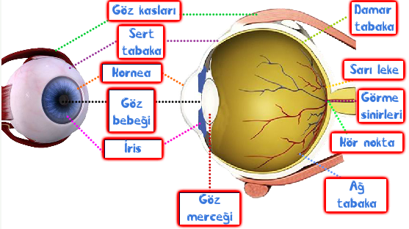

C. Aşağıda karbonhidrat, protein ve yağların sindiriminin hangi organlarda gerçekleştiğini boşluklara yazınız.
(2x3= 6 Puan)
Ağız-İnce bağırsak

Mide-İnce bağırsak

İnce bağırsak

D. Aşağıdaki boşaltım sistemini oluşturan organ ve yapıların isimlerini yazınız. (2x4=8p)

Böbrek

Üreter

İdrar kesesi

Üretra

E. Çevresel uyarıları nasıl algıladığımız aşağıda verilen cümlelerde anlatılmıştır. Bu cümlelerin doğru sıralanışını ile oluşan sayıyı noktalı yere yazınız. (2x5=10 puan)
2 Mesajı alır.

4 Mesajı taşır.

3 Mesajı değerlen-dirip cevap oluşturur

5 Cevap mesajına tepki oluşturur.

1 Cevap mesajını tepki organına taşır

……24315……

- F. Aşağıdaki doğru yanlış sorularını doğru ise “D”, yanlış ise “Y” yazarak cevaplayınız. (1x5= 5 Puan)
D | Hipofiz bezi tüm iç salgı bezlerini kontrol eder.
D | Guatr iyot eksikliği ile oluşur.
D | İnsülin kandaki şeker miktarını azaltır.
Y | Adrenalin tiroit bezinden salgılanır.
Y | Büyüme hormonu çok salgılanırsa dev olunur.

Not: Süre 40 dakikadır. Her sorunun puanı soru başlığında yazılmıştır. Başarılar dilerim.

Fatih GİZLİGİDER
Fen ve Teknoloji Öğretmeni

